PROJETO EDUCAÇÃO FISCAL

1-TÍTULO:
“EDUCAÇÃO FISCAL NA ESCOLA”
2-OBJETIVO GERAL:
- Preparar a população escolar para a ação de cidadania, aprimorando a consciência do educando sobre a importância do espaço coletivo, de zelar pelo patrimônio público , de acompanhar e entender a importância dos impostos na condução dos municípios;
- Conscientizar os educandos e toda a comunidade escolar para importância de acompanhar os gastos públicos;

3-OBJETIVOS ESPECÍFICOS:
- desenvolver a consciência crítica do educando para a formação de uma sociedade capaz de exercer o controle social;
- promover a reflexão sobre práticas sociais;
- proporcionar situações de aprendizagem que possibilitam a participação do educando no processo de construção da cidadania e de consciência de seus direitos e deveres como cidadão;
- Disponibilizar conhecimentos básicos para a compreensão dos mecanismos de arrecadação dos tributos.
- Aprimorar a consciência da população escolar acerca da necessidade em deter conhecimentos sobre a importância do espaço coletivo, em zelar pelo patrimônio público e em acompanhar a gestão das contas públicas pelos governantes.
- Desenvolver a consciência crítica do aluno para a formação de uma sociedade capaz de exercer o controle social;
- Promover a consciência da harmonia nas relações entre o Estado e o Cidadão;
- Favorecer a construção do conhecimento sobre a Educação Fiscal através de palestras ou outros meios de aquisição das informações necessárias para o desenvolvimento de ações pedagógicas centradas na realidade da comunidade escolar;

4-JUSTIFICATIVA:
A Educação Fiscal com vistas a formação para cidadania tem se apresentado como tema transversal e por sua inquestionável amplitude tem incorporado temas como ética, meio ambiente, trabalho e consumo, saúde e pluralidade cultural.
O presente projeto fundamenta-se na necessidade de conscientização da sociedade sobre a estrutura e o funcionamento da administração pública, a função socioeconômica dos tributos, a aplicação dos recursos públicos e as estratégias e os meios para o exercício do controle democrático, isso através de uma ação pedagógica voltada para a formação do educando.
A escola é por excelência um espaço de construção de possibilidades e a educação escolar deve ser uma prática que viabilize a compreensão da realidade atual com a formação de seres humanos atuantes, críticos e sensíveis, sendo, portanto fundamental o papel da escola na formação da cidadania.

5-METODOLOGIA:
O projeto será desenvolvido com alunos do 4º ano, coordenados pela professora Sirlei Bassan. O tema será abordado juntamente com o conteúdo programático .
Os alunos serão incentivados a realizar observações e entrevistas, assistir vídeos referentes ao tema abordado, realizar cálculos matemáticos para entender o ICMS cobrado sobre os produtos, pesquisas nos mercados com relação a valores de compra e venda, visitação à Agencia do SICREDI, etc.
Neste contexto, a escola tem um papel fundamental na garantia de um futuro sustentável para todos, pois ao educar, seus estudantes tem a oportunidade de formar cidadãos críticos, dotados de condições que permitam entender os contextos históricos, sociais e econômicos, conscientes, responsáveis, com uma visão global, capazes de intervir e modificar a realidade social. Assim, a Educação Fiscal deve ser trabalhada de forma transversal, perpassando por todos os componentes curriculares; as ações educativas devem ser desenvolvidas na promoção da cidadania e dos interesses coletivos, construindo valores e indivíduos socialmente responsáveis, voltados para a justiça fiscal, com vistas ao bem comum, à melhoria da qualidade de vida e a sustentabilidade da democracia.

6-ESTRATÉGIAS :
- Favorecer a construção do conhecimento sobre a Legislação e Educação Fiscal através de videoconferências, palestrantes ou outros meios para a aquisição das informações necessárias para o desenvolvimento de ações pedagógicas centradas na realidade da comunidade escolar;
- Possibilitar que o trabalho sobre Educação Fiscal na Unidade escolar, leve a conscientização e a mudança de comportamento social, através da prática da vivência cidadã;
- Propiciar tempo e espaço para a construção de projetos, pelos Professores e pelos próprios alunos, que dê sentido e significado para as suas ações.

7-AVALIAÇÃO:
O presente projeto será aplicado aos alunos e no decorrer dos dias será avaliado, visto que é um assunto bem importante e amplo .

8-ANEXOS:
Abaixo algumas fotos de atividades realizadas neste 2º semestre sobre Educação Fiscal.

Atividade 01. Palestra do SICREDI
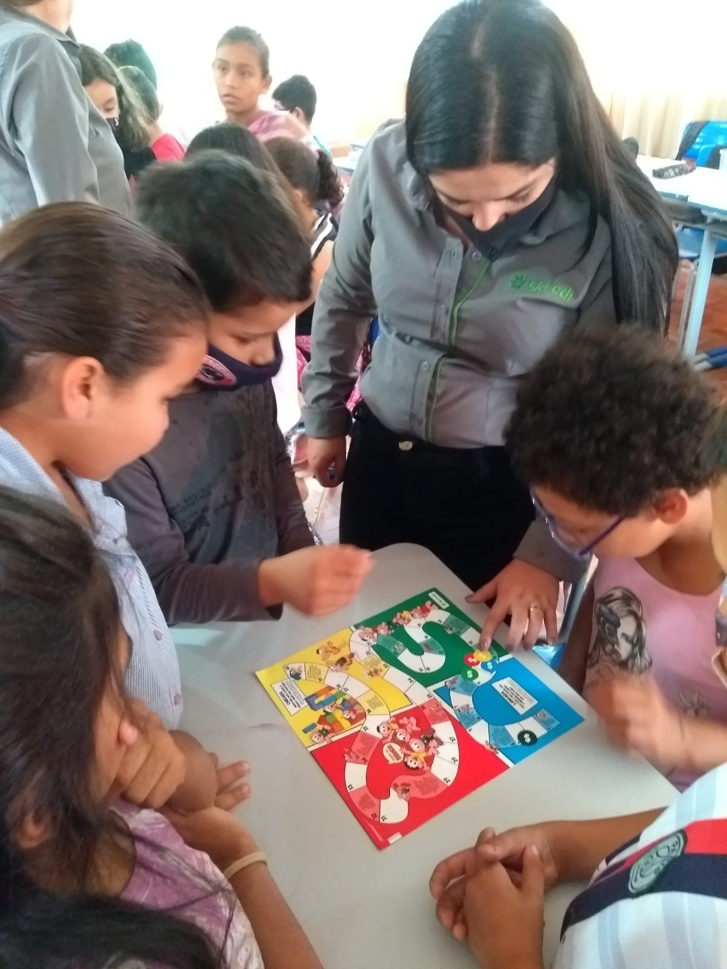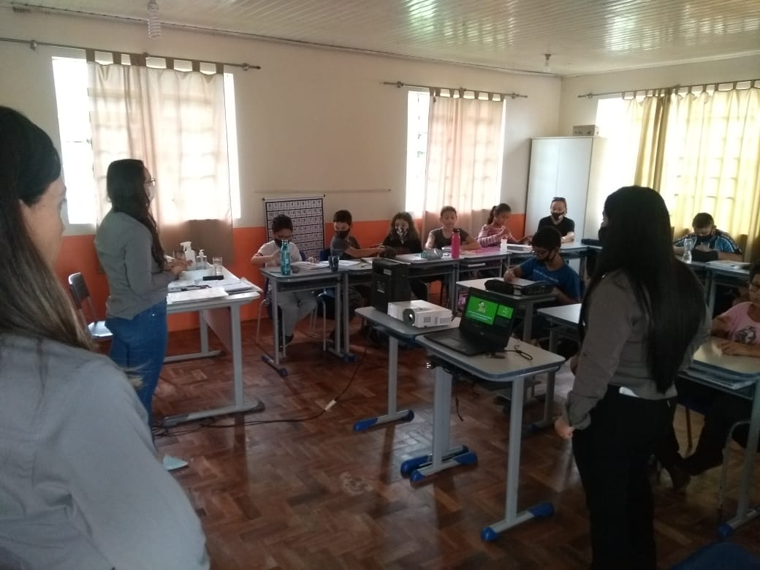

Atividade 02. Fábrica de Brinquedos
